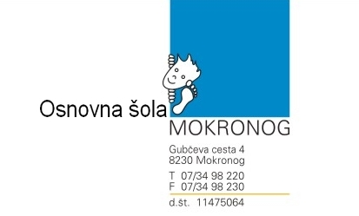
Mokronog, 26. 2. 2021

OŠ MOKRONOG, VRTEC MOKRONOŽCI

vabi k vpisu predšolskih otrok
1. in 2. starostnega obdobja v starosti od 11 mesecev do vstopa v šolo
s pričetkom 1. septembra 2021.

Vpis bo
od 15. 3. do 26. 3. 2021.

Pri izpolnjevanju vloge za vpis se boste lahko odločili med vpisom v oddelek Vrtca Mokronožci v Mokronogu ali vpisom v oddelek na Trebelnem.

Obrazce za vpis boste dobili na spletni strani
OŠ Mokronog – www.osmokronog.si. ali pred oglasno desko vrtca.

Izpolnjene obrazce z vsemi dokazili vrnite v času vpisa po pošti na naslov:
OŠ Mokronog, Vrtec Mokronožci, Gubčeva cesta 4, 8230 Mokronog.

Vpisni list izpolnite tudi vsi tisti starši, ki ste že oddali vlogo pred javnim vpisom pa vaš otrok še ni vključen v vrtec.

Prednost pri sprejemu lahko uveljavljajo starši, če ob vlogi predložijo pisno mnenje Centra za socialno delo o ogroženosti otroka zaradi socialnega položaja družine ali odločbo o usmeritvi otroka s posebnimi potrebami.

V času vpisa lahko starši že vključenih otrok vložijo vlogo za premestitev otroka iz ene enote v drugo znotraj Vrtca Mokronožci.

Če je vaš otrok že vključen v naš vrtec, vloge za vpis ni potrebno še enkrat oddajati.

Z veseljem pričakujemo vašo vlogo.

Zvonka Kostrevc
ravnateljica

Objavljeno:
- spletna stran OŠ Mokronog, Vrtec Mokronožci
- glasilo Odsev
- po gospodinjstvih Občine Mokronog-Trebelno (po pošti)
- spletna stran Občine Mokronog-Trebelno

